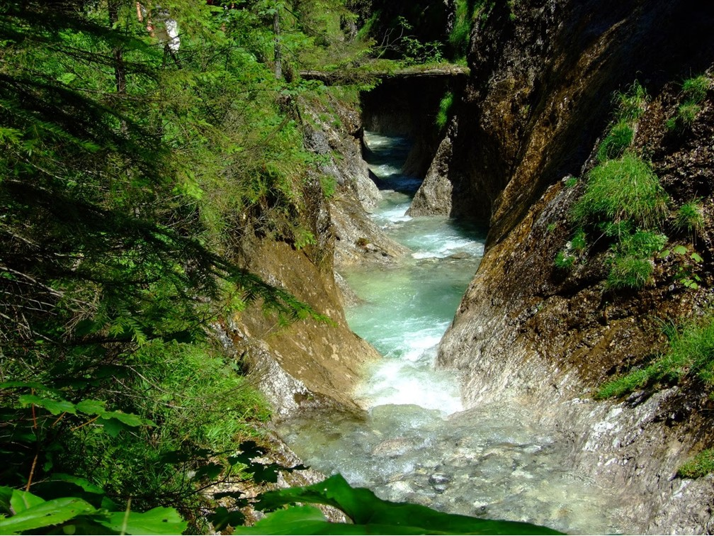

Les rivières, des miroirs naturels.

Elles nous restituent l’image de leurs berges authentiques,
Fidèlement, ainsi elles doublent la fresque magnifique
D’un fabuleux décor où dame nature se plait,
Au bord de l’eau, elle nous émerveille et elle le sait.
En ces lieux, elle est toujours débordante de beauté.
L’eau que les rivières charrient s’imprègne du ciel azuré,
Elle calque son bleu avec délicatesse pour nous charmer
Et y mélange en contraste le vert tendre satiné,
Le tout ondule sous l’effet du doux zéphyr
Ou se déchire lorsque le vent la fait frémir.
Parfois les galets ou les rochers sur son passage
Créent des vaguelettes et de l’écume comme des petits nuages.
Les rivières vagabondent dans les prairies véronaises,
Elles se faufilent entre les arbres des forêts de mélèzes,
Parmi les chênes ou les saules qu’elles abreuvent,
L’été, elles nous apportent la fraîcheur et nous émeuvent
D’un bonheur visuel et de la douceur des clapotis,
Nous enveloppent d’un divin apaisement, de magie.
Elles nous invitent dans une bulle de béatitude sacrée,
Un cocon soyeux, un écrin empreint d’une pureté veloutée.
Besoin de réconfort ou de calme, de paix retrouvée,
Asseyez-vous après d’une rivière, vous trouverez votre sérénité.
Marie Laborde

